行政院所屬各機關因公出國人員出國報告書
出國報告（出國類別：出席國際會議）

出席OECD舉辦之亞太地區退休金改革會議

服務機關：行政院勞工委員會
出國人職稱：勞動條件處科員
姓名：賴彥亨
派赴國家：南韓
出國期間：97年6月24至6月26日
報告日期：97年8月26日
內容摘要
OECD於97年6月25至26日舉辦之亞太地區退休金改革會議（Pension Reform in Asia and the Pacific），此次會議由OECD就業勞工暨社會事務處、世界銀行及OECD暨所屬健康暨社會政策之南韓地區中心(Joint OECD/Korea Regional Centre on Health and Social Policy，簡稱RCHSP)聯合主辦，會議日期為97年6月25、26日。會議地點於韓國首爾，邀請包括亞太地區17國代表及OECD、世界銀行、國際勞工組織(ILO)、亞洲開發銀行(ADB)及RCHSP等組織代表參加。我國此次除派員參加會議外，OECD就業勞工暨社會事務處邀請我國就退休金改革現況作一簡報，故兼具發表我國退休金制度之目的。
會議目的係針對OECD出版之亞洲及環太平洋地區退休制度政策一覽(Pension at a Galance)進行發表與資料檢核，同時邀請退休專家針對退休金改革新觀念發表文章。此次研討內容廣泛，包括（一）關於亞洲退休金改革概況：除攘口老化、傳統家庭支持所得模式弱化，全球化也帶來退休金改革壓力。（二）好的退休金制度理想特徵：包括退休金制度5個核心功能、及退休金制度應具有之特性包括適當性、可負擔性、可承受性、健全性、提供老年窮人之社會安全網。（三）、亞洲退休金制度廣泛頗析-以亞洲8國為例：以中國、印尼、南韓、馬來西亞、菲律賓、新加坡、泰國與越南等8國，作一退休金制度分析討論。（四）亞洲退休金制度主要缺點：提出亞洲退休金制度之主要缺點。（五）亞洲退休金改革主要方向：針對亞洲退休金制度之主要缺點之改革方向作一討論。

目次
- 出國目的………………………………………………………………………1
- 會議行程………………………………………………………………………1
- 會議研討心得…………………………………………………………………2
- 關於亞洲退休金改革概況………………………………………………2
- 好的退休金制度理想特徵………………………………………………2
- 亞洲退休金制度廣泛頗析-以亞洲8國為例…………………………...4
- 亞洲退休金制度主要缺點……………………………………………….7
- 亞洲退休金改革主要方向……………………………………………....12
- 建議事項………………………………………………………………………13
- 擴大退休金制度受益人之涵蓋範圍……………………………………13
- 改善退休基金之投資報酬率……………………………………………14
- 持續派員參加OECD相關會議，加強國際合作………………………14

壹、出國目的
本次出國目的係為參加OECD舉辦之亞太地區退休金改革會議（Pension Reform in Asia and the Pacific），了解亞太地區退休金改革趨勢，藉以吸取經驗。同時OECD就業勞工暨社會事務處亦邀請我國就我國之退休金改革現況作為簡報，故此行亦兼附提升我國退休金制度之國際能見度，促進國際交流之目的。

貳、會議行程
（一）會議時間
此次會議由OECD就業勞工暨社會事務處、世界銀行及OECD暨所屬健康暨社會政策之南韓地區中心(Joint OECD/Korea Regional Centre on Health and Social Policy，簡稱RCHSP)聯合主辦，會議日期為97年6月25、26日。
（二）會議內容
會議地點於韓國首爾，與會者約四十餘人，包括亞太地區17國代表及OECD、世界銀行、國際勞工組織(ILO)、亞洲開發銀行(ADB)及RCHSP等組織代表。
會議目的係針對OECD出版之亞洲及環太平洋地區退休制度政策一覽(Pension at a Galance)進行發表與資料檢核，同時邀請退休專家針對退休金改革新觀念發表文章，並邀請各國就各國之退休金制度發表國情報告，我國亦獲邀就我國之退休金改革進行國家報告，報告內容如附件一。
6月25日辦理報到手續。開幕式由世界銀行之社會保護與勞工處處長Robert Holzmann主持。隨即輔以投影設備進行不同議題之報告，會議中會員國發源踴躍。
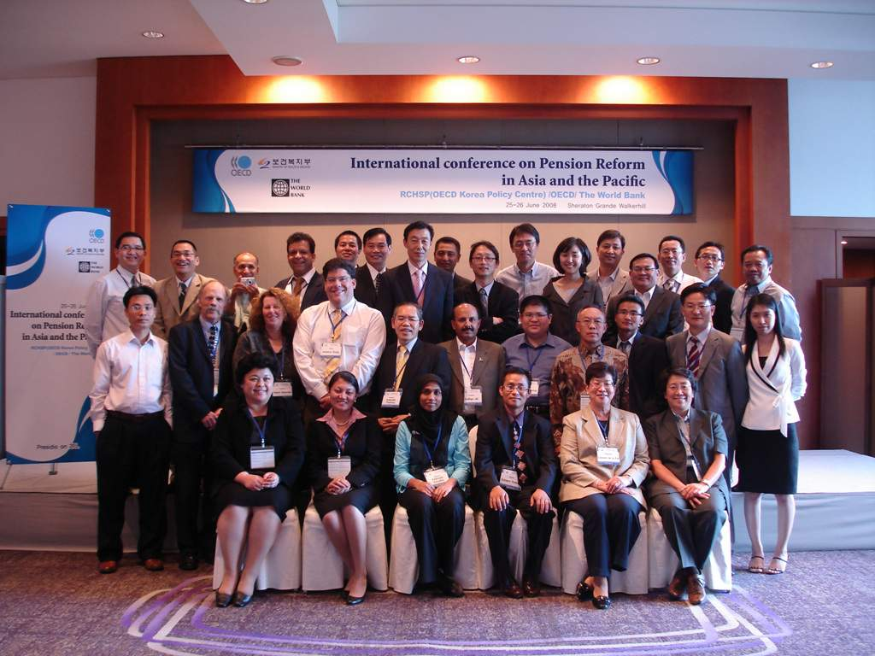
(與各國代表合影)
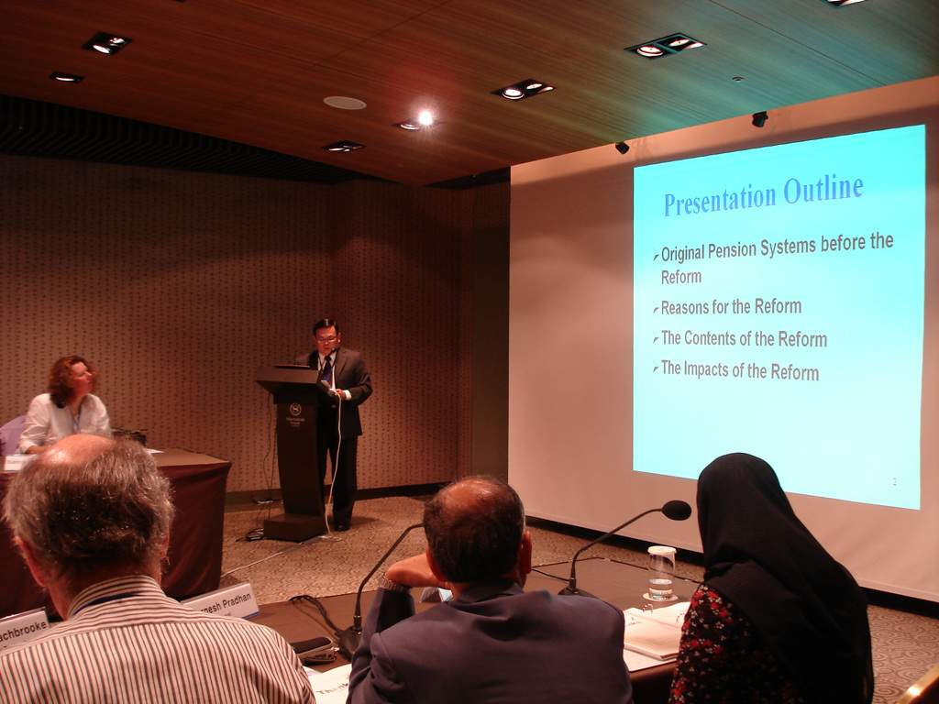
(我國代表辛炳隆教授發表我國之國情報告)

參、會議研討心得

一、關於亞洲退休金制度改革概況
老年所得支持將是21世紀發展中亞洲最大的社會和經濟挑戰其中之一，這很大部分是由於人口老化的趨勢。人口老化是亞洲共同的現象，但是在區域上仍存在主要的差異，例如東亞、東南亞老化的程度比南亞還嚴重。分析顯示亞洲的人口趨勢是人口快速的老化。經濟與社會因素的共同點包括亞洲有較少的兒童，而且國民壽命都延長。
其他的一些因素也指出亞洲需要強化老年支持。特別是，以非正式家庭為基礎之老年支持機制的弱化。大家庭逐漸式微，核心家庭逐漸增加，但核心家庭較不利於家庭內部支持。
全球化與全球化導致的勞動市場發展是退休金改革更進一步的動力。亞洲雖然從從球化帶來的國際市場商機中獲得龐大的利益，但是亞洲並沒有因此從全球化的結構性混亂中免疫。全球化產生贏家與輸家，並且增加經濟之不安全感。功能良好的社會保障制度，包括退休金制度，能減緩這種不安全感。全球化導致的競爭壓力，使得企業減少成本支出，因此可能導致勞工喪失工作及另尋工作。在亞洲，大量的非正式部門勞工由於全化妥協於工作安全的損失，這種現象正逐漸增加中。非正式部門的勞工通常沒有受到勞工法令的保護，並且缺少退休金的保障。亞洲勞工移動性（mobility）的增加及非正式部門就業的普遍，增加亞洲改善其退休金制度的可攜帶性（portability）及涵蓋範圍（coverage）。

二、好的退休金制度理想特徵
在人口老化的亞洲，設計良好的退休金制度要有能力保護老人免於貧窮，並且退休金制度不是一個奢侈品，是有確實實際的需要存在。一般來講，理想的退休金制度應該具有盡可能涵蓋社會的的一份子，並且能夠提供適當的但是負擔的起的退休金給付，同時財務上是健全的。對個人、社會、政府而言，任何退休金制度的主要目標是：
1.提供終身平穩的消費；2.提供保險對抗長壽風險、物價膨脹風險和其他風險；3.有所得重分配功能；4.減輕及消除貧窮，提供基本生活保障。
然而，這些目標必須與經濟成長、勞動市場效率和彈性化及其他需求有衝突，而具有交換關係。在設計退休金制度的時候，個人、財政與社會的可負擔性是很重要的一件事情。
退休金制度必須具備5個核心功能：1.提撥金額、稅賦或其他收入的有效收集；例如借貸給付，有些國家的退休金制度允許借貸退休金餘額去做房貸、教育等用途。2.適當與正確地年金給付；3.安全的財政管理與退休金資產的獲利投資；4.有效的溝通網路；像是發展正確的資料和紀錄保持機制，去支持收集、給付和財政活動。5.財政聲明的產生與促進更好治理的報告；例如促進更好的治理、善良管理人責任、透明度。
在以開發國家的制度性改革(organizational reform)使得退休金制度能執行5個核心功能，這也是退休金制度的系統改革有效與否的先決條件。
在退休金系統的層級，設計良好的退休金制度應該包括：1.涵蓋範圍與所涵蓋風險的適當性（adequate）；2.個人、企業、財政與總體經濟方面的可負擔性（affordable）；3.財政可經過時間考驗之可承受性（sustainable）；4.經得起總體經濟與其他衝擊之健全性（robust）；5.提供老年窮人在退休之後的一個安全網（provide a safety net for the elderly poor）。
上面的描述包含退休金制度相當複雜地目標功能。社會需要決定適當性、可負擔性、可承受性、健全性及安全網層級的相對重量。不同的社會依據不同的情況將有不同的交換關係(trade-offs)。同樣的社會在不同的階段經濟發展階段和人口轉換階段，也會選擇不同的交換關係。典型的交換是適當性、可負擔性與可承受性的交換。一個成熟的經濟體會遭遇人口老化與勞動生產力的降低，這會侵蝕退休金制度的可承受性，除非調整退休金的參數。例如，減少給付可以恢復財政健康，但是會減少退休所得的適當性。或是增加提撥率可以促進可承受性，但是會增加費用造成可負擔性的降低。社會必須決定這樣的交換關係。
當所有退休金制度分攤一般的核心功能與目標時，會有不同種類的退休金制度產生。社會將依據其自身需求決定退休金制度的類型。在退休金制度設計時，最大的策略選擇是在個人風險與社會風險分擔之間作一選擇。個人風險承擔最好的範例是確定提撥（defined-contribution，以下簡稱DC）退休金計畫，由個人負責自己的投資風險和長壽風險。社會風險分擔最好的例子確定給付(defined-benefit，以下簡稱DB)退休金計畫，由社會作為一個整體分擔並分享投資與長壽風險。一般來講，財務準備方面有關DB和DC的分類方法，也可以用隨收隨付制(pay-as-you-go，簡稱PAYG)與完全提存準備金（fully funded）制度來做分類。不過在財務準備方面，目前也有所謂名義上的帳戶制度（notional-accounts，NDC），一種無財務準備的個人帳戶制。這個制度用一個個人帳戶紀錄每個勞工的提撥金額，在保費負擔方面，採隨收隨付制，按一定比率計收保費，存入於虛擬的帳戶。在給付支出方面，依給付標準按勞工年資與薪資所得採確定給付支付年金。
在現實世界中，退休金制度典型上包括個人風險承擔與社會安險分擔的要素。世界銀行多柱模型建議依據社會安全的老年支持程度分成5柱，包括：第0柱指社會救助，第1柱指確定給付隨收隨付退休金制度，第2柱指強制性的確定提撥計畫，第3柱是個人自願儲蓄，第4柱是傳統家庭所得支持模式。5柱中分成包括有第1柱之確定給付隨收隨付退休金制度與第2柱強制性的確定提撥計畫。每個亞洲國家的實質挑戰是發展最適合自己需求、偏好和能力的多柱系統。

三、亞洲退休金制度廣泛剖析-以亞洲8國為例
要把亞洲退休金改革分類需要了解現在亞洲退休金制度的缺點。要了解退休金制度，就要了解制度的規定。其中一個重點是退休金制度的退休給付、退休年齡、提撥率等等。以下就8個國家的退休金制度作一制度簡介（如表一）。包括中國、印尼、南韓、 馬來西亞、菲律賓、新加坡、泰國與越南。
表一 退休金制度之退休年齡與基本架構2007
Country | 退休年齡  (Years) | 平均逾命與退休年齡的差距 (Years) |  | 確定提撥或確定給付制 | 所得重分配要素
Country | 退休年齡  (Years) | Male | Female | 確定提撥或確定給付制 | 所得重分配要素
China | 60 (55) | 11.3 | 19.8 | Defined Benefit,  Defined Contribution, and Notional Defined Contribution | Yes
Indonesia | 55 | 13.7 | 17.7 | Defined Contribution | No
Korea | 65 | 10 | 17.2 | Defined Benefit | Yes
Malaysia | 55 | 17 | 21.7 | Defined Contribution | No
Philippines | 65 | 4.5 | 8.9 | Defined Benefit | Yes
Singapore | 62 | 16 | 19.9 | Defined Contribution | No
Thailand | 55 | 11.5 | 20 | Defined Benefit | No
Vietnam | 60 (55) | 12.3 | 21.2 | Defined Benefit | No
Note: The pension age in parentheses refers to the pension age for women, where different from men. Life expectancy refers to life expectancy at birth.
Source: OECD-World Bank (2008).
退休年齡的範圍從印尼、泰國和馬來西亞的55歲到南韓與菲律賓的65歲。男性與女性的退休年齡在某些國家也有不同的規定。另外平均逾命與退休年齡的差距可以顯示退休者需要依賴退休所得多久，男性差距的範圍從菲律賓的4.5年到馬來西亞的 13.7年，女性的差距範圍是菲律賓的8.9年到馬來西亞的21.7年。在亞洲退休年齡預期會隨著平均餘家而逐漸提高退休年齡。
在某些國家，像是澳洲、智利與香港。退休金制度是由政府設立，但是由私部門來運作。個人退休金成員能選擇自己的退休基金管理人。但是這8個國家的退休金制度都是由政府自行管理退休金。然而，這8個國家正式部門勞工的退休金架構，仍然非常不一致。中國、印尼、馬來西亞和新加坡的退休金制度是確定提撥制或是名目式確定提撥制；南韓、菲律賓、泰國和越南的退休金制度是確定給付制。確定提撥制通常會提存準備金，而確定給付制則通常不會提存準備金。中國的退休金制度結合確定給付制確定提撥制或是名目式確定提撥制。在這8個國家中，忽視了社會安全網，只有中國、南韓和菲律賓這3個國家的退休金制度有明確的所得重分配功能存在。菲律賓有最低年金(minimun pension)給付窮人較高的退休金。中國的DB制基本退休金(basic pension)有所得重分配要素存在。中國與南韓的退休金給付與平均所得有關。
計算退休金給付的公式在5個實施DB退休金制度的國家(中、韓、菲、泰、越)是大不相同。這些差異包括計算給付的所得測量方式、給付對於工資與物價的指數化(indexation)、取得退休金的資格條件。在確定給付制之下，一個人20歲進入勞動市場，在越南的所得替代率是85%，菲律賓是80%、南韓是50%、泰國是35%、在中國的所得重分配基本退休金是40%。在中國、印尼、馬來西亞和新加坡的DC以及名目式的DC退休金制度之下，勞工可以得到所累積期的所提撥之金額和利息累積數的一次給付。雇主與勞工提撥率的差異在這8個國家也相當的不同（如表二）。勞工提撥率的範圍從印尼工資的2%到新加坡的20%。必須要說明的是勞工在確定給付制之下也要提撥。總提撥率最高的是新加坡和馬來西亞，最低的是印尼和泰國。
表二 雇主與勞工的退休金提撥率
Country | Employee | Employer | Total
PRC – DB | 0 | 20 | 20
PRC – DC | 8 | 0 | 8
Indonesia | 2 | 3.7 | 5.7
Korea | 4.5 | 4.5 | 9
Malaysia | 11 | 12 | 23
Philippines | 3.33 | 6.07 | 9.4
Singapore | 20 | 14.5 | 34.5
Thailand | 3 | 3 | 6
Viet Nam | 5 | 10 | 15

亞洲國家在面對個人風險與社會風險分擔的策略選擇，新加坡和馬來西亞的退休金制度是獨特的。其特色包括：往個人風險嚴重的傾斜，缺乏社會風險共同分當。明確的拒絕社會保險的原則。這兩個國家都有強制儲蓄制度之國家公積金。新加坡的CPF（Central Provident Fund）在1955年設立，馬來西亞的EPF（Employees Provident Fund）在1951年設立。雖然這兩個制度主要目的是儲蓄退休所得，但CPF and EPF都允許成員使用帳戶餘額從事住宅、健康與其他事項。強制儲蓄的本質都導致國家高儲蓄率的現象。
相對於新加坡與馬來西亞，社會風險共同分擔在其他6個國家的退休金制度扮演重要的角色。然而，這6個國家在經濟能力、制度能力與技術能力需要廣泛的運用社會保險原則。例如，南韓的退休金制度是一個廣泛的社會安全制度。印尼則只有新社會保險原則的社會安全制度的基礎。南韓、菲律賓、泰國與越南是保障個人免於投資與長壽風險的DB。中國的所得重分配的基本退休金(basic pension)也是DB。印尼是唯一一個DC制，它的DC制含有廣泛的社會救助的意涵。這6個國家的退休金制度除了大多是DB，財務上也大多是隨收隨付制。只有南韓的DB制有提存顯著的準備金。其他國家DB制的退休金給付幾乎完全地依賴當代勞工的提撥。
亞洲退休金制度的另外一個特色是，相對上屬於較新的退休金制度而且資金屬於流出（in a state of flux）的狀態。這8個國家中最老的退休金制度是馬來西亞、菲律賓和新加坡，但這3個國家的退休金制度仍然持續的進化。最先進的韓國退休金制度是在1988年實施，但仍然持續進行改革。印尼在2004年頒布廣泛社會安全制度的法律，但是仍然沒有完全地實施。同樣地， 泰國與越南處於修改退休金制度去擴大涵蓋範圍與改善給付的的過程中。中國退休金制度的持續進化則反映中國本身經濟與社會結構的轉；中國在1997年頒布的法律（Document26)確定新的2柱的基本結構，第1柱是PAYG DB基本年金，第2柱是提存準備金的DC與名目式DC制。中國是從高度破脆的退休金制度變更為2柱制度。
一個國家退休金資產的規模與國家總體經濟有關。例如，新加坡和馬來西亞的公積金佔國家儲蓄的大部分比率。退休金的總資產也會在金融市場方面影響退休金投資的自由化。像是南韓、新加坡和馬來西亞都有設立公共退休基金的組織（public funds ）來管理提撥所累積的退休準備金或部分提撥準備的退休金。泰國和菲律賓則是管理公務員退休金制度提撥的退休金。中國已經在2000年的時候，基於作為老年問題的解決問題而建立一個策略性的準備金基金，國家社會安全基金(National Social Security Fund，NSSF)，去幫助涵括未來人口老化所導致的退休金負債，其目的用以幫助退休金財務困難的省份。目前NSSF總資產約750億美元。NSSF基金的來源有：
- 以國家股票進行公司股票公開發行(IPO)的10%(發生於國營企業公開發行時IPO的部分)；
- 中央政府的分配(歷史上NSSF資產增加最大的來源)；
- 樂透執照的費用；
- 投資收益。
亞洲公共退休基金和準備金基金的資產是相當大的數量，但是在不同國家之間的變化很大。以2006年來講（如圖1），總資產的數量最少的印尼的10億美金，規模最大的南韓1800億美金的規模。退休金資產佔GDP的比率最高的是新加坡、馬來西亞和南韓。亞洲退休基金的投資組合趨勢是趨向多元化（diversification）投資。

圖1 退休金資產規模, 2006, USD Billion
Note: PRC’s assets refer to those of National Social Security Fund (NSSF).
The assets of the Philippines and Thailand refer to those of the
pension systems for government workers.
Source: ADB staff estimates.

四、亞洲退休金制度主要缺點
一般來講，亞洲退休金制度在下列問題遭遇一些失敗:（1）執行退休金制度的5個核心功能、（2）履行退休金制度理想特性，像是適當的覆蓋範圍。這些失敗間接表明亞洲退休金制度要達到這些目標時應該要走的方向。
（1）達成退休金制度的5個核心功能
有關退休金改革，在已開發國家與開發中國家之間的主要差異是開發中國家的制度性能力（institutional capacity）大幅地落後於已開發國家。於是，和已開發國家設計良好退休金制度比較，亞洲退休金在設計和改革議題就沒有生產力。除了新加坡和南韓之外，其他國家在減少行政和其他交易成本有很大的空間存在。這些成本使得退休者可以獲得的資源總量減少。更重要的是，高的行政和交易成本(high administrative and transactions costs)妨礙退休金制度執行5個核心功能的能力，這種情形在中國、印尼、馬來西亞、菲律賓、泰國和越南有恨大的不同。例如，行政的沒有效率妨礙鄉村地區與非正式部門勞工有關其退休金提撥金額的收集和退休金給付。事實上很多亞洲的退休金制度處在流出(flux)的狀態，更進一步導致高行政與交易成本。
很多亞洲國家，守法成本(compliance cost)是一個特殊的交易成本。守法成本是指雇主與勞工依照法律提撥退休金的成本。例如，雇主必須從勞工那裡收集並提撥退休金，然侯連同雇主負擔的部分，繳給有關當局。當退休者沒有準時的得到給付時，或是必須經過好幾次的申請才能獲得退休金時，守法成本就會高。在某些落後國家，勞工甚至必須賄賂官員才能獲得法定權利的退休金。假如，守法成本太高的話，勞資雙方可能選擇不參與退休金制度。再者，假如政府只有有限的能力去執行的話，雇主可能選擇不提撥退休金。
制度性能力的缺乏可能是導致亞洲退休金制度在治理與管制虛弱的主要原因。有效的執行5個核心功能需要有效的治理、管理和管制。在累積準備金累積基金(pre-funded)的退休金制度中，有關健全的財政管理與退休金資產有生產性的投資之治理與管制是最重要的。在金融市場發展良好的美國與英國，退休基金是受到法律管制且有清楚的管制架構。相對的在亞洲國家，銀行與保險公司都受到管制，但是退休基金通常缺乏管制機構的存在。
（2）退休金制度設計議題
由於高的交易成本與強烈治理的缺乏，在有效率執行5個核心功能方面，亞洲的退休金制度是失敗的。另一方面，亞洲的退休金制度，由於在適當性、可負擔性、可承受性、健全性及公平等方面的變化程度方面沒有設計良好，是失敗的。在這一方面，亞洲退休金制度最大的失敗是，雖然退休金制度涵蓋範圍（coverage）不一樣，僅涵蓋總人口的一小部分，沒有接近普遍地涵蓋範圍。勞動力被退休金制度涵蓋的比率，範圍從 13.2% 到 58%。工作年齡人口的涵蓋範圍比率約為 10.8% 到 40%。從比較的觀點來看，在已開發國家，退休金制度一般涵蓋勞動力的90%及工作年齡人口的65%到75%之間。甚至在高所得的亞洲國家像是南韓，其涵蓋率都遠低於已開發國家。

圖2 勞動力、工作年齡人口涵蓋範圍的比率佔總人口的比率, 2007

Source: OECD-World Bank (2008), ADB staff estimates for Malaysia and Singapore.
在都市地區與正式部門，亞洲退休金制度的涵蓋範圍，是扭曲的。例如，估計在中國鄉村地區的勞工的涵蓋範圍少於10%以上。由於鄉村地區龐大的勞工人數之低涵蓋範圍，造成中國勞動力被退休金制度涵蓋的比率20.5% ，工作年齡人口的涵蓋範圍比率為 17.2%。大量從鄉村移動到都市的勞工人數也增加非正式部門勞工的數目，例如中國與越南等。鄉村地區與非正式部門勞工受到限制的涵蓋範圍，反映亞洲退休金制度達到高覆蓋範圍所需的高行政成本，與及其受到限制的制度能力。在此區域公部門勞工的涵蓋範圍普遍比斯部門來的高。事實上，在很多亞洲國家包括南韓與越南，退休金制度剛開始指涵蓋公部門的勞工。攜帶性(portability)的缺乏在很多亞洲國家導致低涵蓋率。例如，移動的中國勞工不能把他在鄉村地區累積的退休金權利移轉成都市地區的退休金權利。
另外一個重要的指標是所得替代率（replacement ratio），所得替代率作為退休後所得來源，退休金給付適當與否的廣泛測量方法。高的所得替代率使得退休者能有到較高的生活水準。退休專家一般依據長壽風險與物價膨脹風險去做調整，建議所得替代率在66%到75%之間事適當的。2個在2008被OECD/World Bank和亞洲開發銀行(ADB)退休金模型研究，計算亞洲退休金制度的所得替代率。 OECD-World Bank的研究（如圖3）發現所得替代率介於從印尼的15%到菲律賓的77%之間。ADB的研究（如圖4）發現所得替代率介於從印尼的19%到菲律賓的79%之間。2個研究中指出，所得替代率較高的是中國、南韓、菲律賓和越南，比印尼、馬來西亞、新加坡和泰國還高。亞洲退休金制度並沒有提供退休者足夠的退休所得。

圖3 所得替代率-退休後所得但退休前所得之比率, 2007
Source: OECD-World Bank (2008).
圖4 所得替代率-退休後所得但退休前所得之比率, 2007
Source: ADB (2008a)

中國(PRC)退休金制度的所得替代率相對較高，但與他的低覆蓋率比較容易使人產生誤解。假如退休金給付是高的，但是只有人口中一小部分可以接收這些給付，退休金制度是否足夠是不明確的。一個更明確的指標是把涵蓋率和所得替代率相乘得到結果。於是這個指標包含涵蓋率和所得替代率。針對ADB的所得替代率的研究，導入上開指數後，指數從印尼的3%到南韓的24%。針對 OECD-World Bank 的所得替代率的研究，導入上開指數後，指數從印尼的2% 到南韓的22%。最適當的退休金制度似乎是南韓、馬來西亞和菲律賓 ，最不適當之退休金制度似乎是印尼、泰國與越南。
菲律賓退休金制度之適當性，則帶來可承受性與可負擔性的討論。人口中有相當高的比率可以享受高的所得替代率，長期來看，是否國家不能負擔這樣一個慷慨的退休金制度。在這個情況下，退休金制度的適當性是更明顯的。在討論可承受性方面，一個廣泛使用的指標是退休金穩藏債務(implicit pension debt)，被定義為未來退休金承諾的現在價格。在亞洲國家的確定給付制退休金制度中，退休金承諾是沒有提存準備金或是只有部分提存準備金。World Bank的研究發現菲律賓、中國和南韓的隱藏退休金債務大體上遠大於這些國家公債。相對健康的財政狀態不應該由於未來大量的退休金債務，而允許隱藏財政風險。再者，在3個退休金穩含債務相對較高的國家(中國、南韓、菲律賓)，會增加依照承諾給付退休金的憂慮。在南韓，這樣的憂慮已經刺激在2008年開始，給付的減少。

圖5 (中國、韓、菲))隱藏的退休金債務佔GDP的比率 and 公債佔GDP的比率
1999/2000
Source: Holzmann, Palacios and Zviniene (2004) and Sin (2005).
即使在提撥率最高的國家，退休金提撥率似乎沒有顯著地扭曲勞工工作的誘因和雇主雇用的意願。在這一方面，退休金成本是可負擔的起的。另外，很容易可以看的出來只有中國、南韓和菲律賓有安全網去保護老年窮人。然而，中國、南韓和菲律賓的安全網在提供足夠的所得使人們有最低的生活品質方面是失敗的。例如，菲律賓的每月基本所得是300披索(7美金)，最近對於韓國老人導入的所得測量給付只有平均工資的5%。

五、亞洲退休金改革主要方向
第1個改革的方法是強化亞洲退休金制度制度能力與行政能力去執行退休金制度的核心功能。制度能力的強化是達到亞洲退休金改革的要點，因為建立一個功能良好的退休金制度是簡單的，但是不可能沒有適當的制度能力。在中國、印尼和越南這些貧窮國家來講，制度能力的缺乏是更明顯的。不管核心功能的系統性本質，假如有達到核心功能的目標的話，其在任何的退休金制度是被有效的執行。核心功能的世俗本質，像是發展中正確的資料與紀錄保持系統就是很重要的事情。以退休金改革順序來講，提高能力的組織性改革，應該要在廣泛的系統改革之前就先完成。
第2個改革的方法是改善治理與管制。例如改善治理的方法包括較好的會計制度、更嚴格的財政控制、人力資源的發展、電腦化、以及更好的參與者揭露。透明度和績效責任將激發大眾在退休金制度委託的信心，並且鼓勵大眾的參與。亞洲現在的退休金管制架構是薄弱的。管制者管制良好的情形包括：確保執行核心功能的專業性、發展退休基金產業、促進財政教育、幫助引進系統性的方法以整合退休金系統的不同要素。
第3個退休金改革的方法是擴大退休金制度受益人的涵蓋範圍。甚至在較富裕的經濟體像是南韓、馬來西亞，涵蓋範圍也沒有很普遍，仍然有實質的範圍去擴大涵蓋範圍。行政的沒有效率阻礙亞洲退休金制度去涵蓋更多的人口。涵蓋範圍的擴大應該是正式部門的第一目標，之後並應延伸至非正式部門。達成普遍的涵蓋範圍應該在完全考量制度性能力的實際強況下去著手進行。由於亞洲勞工的移動性逐漸增加，退休金可攜帶性的缺乏變成擴大涵蓋範圍的一個障礙；其中一個解決方法是提供財政誘因給建立在個人帳戶之下的確定提撥職業退休金計畫。這樣的計畫其中一個大的幫助是他們的可攜帶性，可攜帶性在亞洲可以幫助擴大這些計畫的流行。在破脆的退休金制度的國家，像是中國是以公民的身分組織起來的，最好協調和盡可能地合併，可以提高其制度之可攜帶性。
第4個退休金改革的方法是提高財政的可負擔性，特別是DB制的國家。有關可負擔性的改革，其中一個痛苦但必要的是調整退休金系統的參數，例如退休年齡、提撥率、給付水準等等。亞洲的人口老化問題在有關完全提存的確定提撥計畫的支持扮演很大的角色，因為DC制度對於人口壓力較不易受到傷害。一般來講，透過準備金的積累，先提存基金的方式(pre-funding)在DB制也可能發生，這種方式使退休金給付較不會依賴在下一代勞工支持老人的意願與能力上。亞洲國家已經準備開始往先提存基金的方式(pre-funding)移動，例如中國大陸的國家社會安全基金（National Social Security Fund，NSSF）。由於這種方式有較多資產需要管理，亞洲退休金基金在資產管理方面改善報酬率是迫切的問題。受到高度重視的智利退休金系統的經驗很清楚的顯示出在開發中國家改善報酬率是有可能發生的。亞洲政府現在再退休基金管理方面開始解除管制及自由主義化。例如韓國、馬來西亞、菲律賓與泰國，其退休基金的外國資產是逐漸成長。財政發展是年金改革的先決條件，同時也是年金改革副產品。從更好的資產管理產生的高報酬允許更是當的給付水準和強化財政的可承受性。
亞洲退休金系統必須投入更多心力致力於老年貧窮的保護。在亞洲，終身貧窮的人的大部分不會參與正式的退休金制度。最好的解決方法是一個普遍的社會退休金制度，其給付所有的人口基本生活所需的退休金金額。要達到普遍的涵蓋範圍的另一個可選擇的方法是透過資產調查方式去限制退休金領取者的條件。
亞洲政策制定者也必須跳脫出既有框架去思考問題。例如，政府的政策可能對於緩慢生育率下有負面的影響，並鼓勵較長的工作生涯。這將會改變亞洲退休金系統面對的人口與財政方程式。另一個例子是小孩的稅賦優惠將支持他們的父母，能緩慢以家庭基礎所得支持模式的弱化。
在經過發展趨向政策與快速的經濟成長數十年之後，亞洲最對對於社會保護開始注意，不只是因為亞洲國家變得比較富裕，也是因為能負擔並投入資源對抗眾多風險。保護老人免於沒有適當的所得去維持基本生活，是社會保護的一個重要要素。一個社會的經濟發展如果造成很多的窮人，這樣的經濟發展可能是不能被接受的。另外，社會與政治對於經濟高成長的要求也可能也會對於沒有功能設計良好的退休金制度造成壓力。因此，亞洲急迫的退休金改革議題不僅是是經濟議題，同時也是一個社會議題。

肆、建議事項
一、擴大退休金制度受益人的涵蓋範圍
有關會議研討中提出亞洲退休金改革之主要方向，其中包括強化退休金制度制度能力與行政能力，及改善治理與管制，這兩個建議當然是台灣仍然應持續改善的重點，不過台灣在這兩方面其實也有一定的成效存在，故對於我國退休金改革之參考價值不高。不過另外一個建議提到擴大退休金制度受益人的涵蓋範圍，則對於我國有很大的建議價值。
目前我國現行之勞工退休金制度，包括第一層確定給付制之勞工保險制度，與第二層確定提撥之勞退新制個人帳戶制。這兩套制度之受益人涵蓋範圍都還有成長空間存在。以勞工保險為例，截至97年5月底，勞工保險之投保人數雖有882萬人(職業勞工229萬人)，惟勞工保險強制加保對象仍為5人以上之投保單位，並不包括服務於5人以下投保單位之勞工。故勞工保險之涵蓋範圍仍有很大之努力空間。而且勞工保險屬於社會保險制度，擴大勞工保險制度之參與人數，不僅可增加受益人之涵蓋範圍，對於勞工保險制度之財務面亦有助益。
至於屬於確定提撥制之勞退新制，其強制適用對象為適用勞動基準法之本國籍勞工，截至97年5月底，勞退新制之提繳人數雖為458萬人；惟查目前勞動基準法仍有15個行業及工作者共31萬人不適用勞動基準法，故如勞動基準法持續擴大適用範圍，勞工退休金新制之涵蓋範圍將持續擴大，對於我國勞工之老年生活將更有保障。

二、改善退休基金之投資報酬率
另一個退休金改革的方法是提高財政的可負擔性，其中提到改善資產管理之投資報酬率亦是提高財政可負擔性的一個方法，這也是我國退休金制度另一個未來應加強的方向。
以目前之三大勞工退休基金，即勞退新制基金、勞退舊制基金、勞工保險基金之性質來看，由於勞退新制為確定提撥制，在確定提撥制之下，雇主每月提撥工資6%即可，勞工退休時所領取之退休金是否足夠，即與雇主無涉；但勞工退休時所領取之退休金是否足夠，卻直接影響勞工老年生活之保障是否足夠；因此，確定提撥制如何透過勞工退休基金之保管、運用，使勞工退休金增值，確保勞工老年領取之退休金數額足夠，即為最重要之工作。即基金運用績效對於勞工退休後之生活影響最為直接。至於勞退舊制及勞工保險之確定給付制，由於係由雇主或國家負最終給付責任，故基金運用對於勞工退休後之生活影響較為有限，對於雇主或國家之未來退休金負擔影響較大。
以96年之運用總效益來看，勞退新制96年度基金運用餘額為2346億元，96年之運用總損益(評價後報酬率)0.4206%；勞退舊制截至96年度基金運用餘額為4589億元，96年之運用總損益(收益率折合年息)5.39551%。勞工保險基金截至96年底止基金淨值為4,270億元，96年之年收益率為5.78%。目前以勞退新制之基金運用績效最低，此或許係因新制勞工退休基金監理委員會於96年7月始掛牌成立，致使未能將勞工退休基金作積極處理。未來如何使勞退新制退休基金在瞬息萬變之金融情勢及全球投資市場不確定性下，做出最佳的運用，以獲取退休基金長期穩定之報酬，保障勞工退休生活福祉，亦是我國勞退新制需要加以加強的重點。當然，追求全體退休基金投資報酬率的提高亦是我國應努力的目標。

三、持續派員參加OECD相關會議，加強國際交流
我國自2005年起均派員參加OECD舉辦之各項專家會議，今年並獲邀就我國之退休金改革議題發表國情報告，使我國之退休制度能充分於國際舞台呈現，並建立外來退休制度國際交流平台。且參加此次會議可增加我國與OECD之實質關係，對於我國未來爭取成為OECD觀察員或正式會員應有所助益。我國未來如欲持續維繫或加強與該組織之關係，似仍應持續選派人員參與其舉辦之相關會議，繼續加強交流促進實質關係之增進。
且透過參加國際會議，了解退休金制度之最新發展方向與各國之實務經驗，對於94年才實施之勞退新制及預計於98年實施之勞保年金之制度修正將有莫大之參考價值，故似仍應繼續派員參加相關國際會議，除加強國際交流，並吸取經驗作為我國退休金制度未來改革之重要參考。

